GEO olympiáda
Tematické okruhy pre okresné kolo
1.najznámejšie rieky sveta (ich prítoky, úmorie, povodie, režim odtoku ....
Najdlhšie rieky
- V Európe – VOLGA – vlieva sa do Kaspického mora (bezodtoková oblasť), jej prítok Oka, na Volge veľa vodných nádrží (Volgogradská, Samarská ...)

- V Ázií – Jang – C-Tiang (=Chang Jang) – vlieva sa do Východočínskeho mora (Tichý oceán)

-na rieke Jang C Tiang vytvorená umelá vodná nádrž Tri rokliny
(najvýkonnejšia)

- V Severnej Amerike – Mississipi (jej známy prítok je Misouri a Ohio) – vlieva sa do Mexického zálivu (Atlantický oceán)

- V Južnej Amerike – Amazonka (jej prítok Tapájos) – vlieva sa do Atlantického oceánu

- V Austrálií – Murray (jej prítok Darling) – vlieva sa do Veľkého Austrálskeho zálivu (Indický oceán)

- V Afrike – NÍL (vzniká sútokom Bieleho a Modrého Nílu) – vlieva sa do Stredozemného mora deltou,,, (Atlantický oceán.)

-na rieke Níl vytvorené Nasirovo jazero
-známa Asuánska priehrada

Rieky a mestá

Londýn – rieka Temža
Paríž – rieka Seina

ÚMORIA
-úmorie Atlantického o. – v Európe: rieky Rýn, Ebro, Tajo, Duero, Temža, Seina, Dunaj, Visla ...
V Amerike – Mississippi, rieka sv. Vavrinca
-úmorie S.Ľ.O – v Amerike – Mackenzie,
-v Európe – Severná Dvina,
-v Ázií – Ob, Jenisej, Lena
Režim odtoku rieky – znamená ako sa rieka počas roka správa, čiže koľko vody má počas jednotlivých ročných období
Poznáme tieto režimy odtoku:
- Dažďovo-oceánsky – napr. Temža v Spojenom kráľovstve
(lebo množstvo vody v rieke ovplyvňuje častý dážď a oceán, keďže je to ostrov)
- Rovníkový – napr. Kongo v Afrike, Amazonka v Južnej Amerike
-veľa vody počas celého roka, lebo sú to rieky v pralese
- Monzúnový – napr. rieka Mekong (na polostrove Zadná India)Indus, Ganga – v Indii – najviac vody v dobe letného monzúnu – prináša zrážky, najmenej v dobe zimného monzúnu
- Vysokohorský režim – Dunaj – najviac vody v lete, najmenej v zime

2.
INDIA
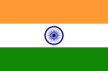vlajka
Hl.mesto: Nai Dilli (Nové Dilí)
Jazyk: hindčina, angličtina
Vznik – 1950 (v minulosti bola kolóniou Británie)
Rozprestiera sa na polostrove Predná India
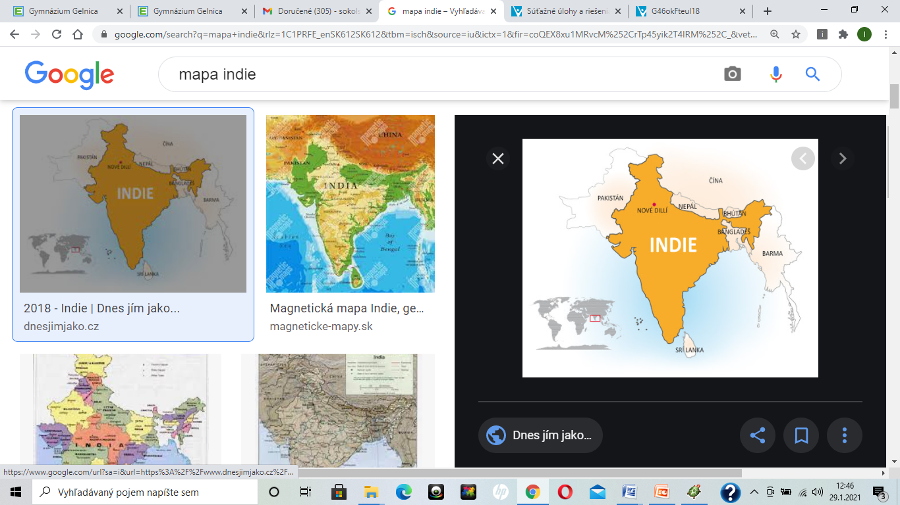

India, oficiálny názov Indická republika, je druhá najľudnatejšia krajina na svete.
Zaberá takmer celý Indický subkontinent a jej pobrežná čiara má viac ako 7 000 kilometrov. Susedí s Pakistanom na západe, Čínou na severozápade aj severovýchode, Nepálom a Bhutánom na severovýchode, Bangladéšom a Mjanmarskom na východe a v Indickom oceáne ležiacimi Maldivami na juhozápade a Srí Lankou na juhu. India považuje aj Afganistan za štát, s ktorým hraničí.
Počet obyv..
S počtom obyvateľov vyše jednej miliardy je druhou najľudnatejšou krajinou na svete a rozlohou jej prislúcha siedme miesto. Je domovom niekoľkých starovekých civilizácií a centrom dôležitých historických obchodných ciest.
India je známa svojimi bohatými náboženskými tradíciami. Štyri z najrozšírenejších náboženstiev sveta – hinduizmus, budhizmus, džinizmus a sikhizmus – majú svoje korene v Indii.
Ako bývalá kolónia Britská India do roku 1907 sa India počas posledných dvadsiatich rokov výrazne rozvíjala,

POVRCH:
-v Sev.časti Himaláje
Ďalšie pohoria: Východný Ghát a Západný Ghát
-nížina: Indogangská (na Severe)
-púšť: Thár
-plošina: Dekanská

Vodstvo:
-rieky Indus, Ganga, Brahmaputra, Godavári

-Posvätné zviera: krava

